

Ejemplo Solución
2) Datos
μ=70 años
σ = 8.9 años x = 71.8 años n = 100
α= 0.05
1) Se trata de una distribución muestral de diferencia de proporciones.

3) Ensayo de hipótesis

Ho; μ= 0 H1; μ > 0
Una muestra aleatoria de 100 muertes registradas en Estados Unidos el año pasado muestra una vida promedio de 71.8 años. Supongamos una desviación estándar poblacional de 8.9 años, ¿Esto parece indicar que la vida media hoy en día es mayor que 70 años? Utilice un nivel de significancia de 0.05. Generar una curva característica de operación para este ejercicio con las siguientes medias supuestas:
μ = 70.5, 71, 71.5, 72, 72.5, 73, 73.5, y 74.

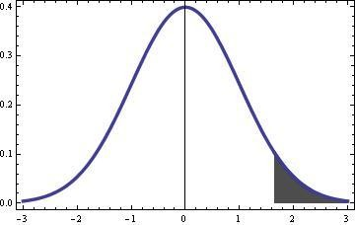
Ho
H1
α=0.05
z = 1.645

Calculamos el estadístico límite
4) Calculo
xL =
μ ± z σ

xL =
μ ± z σ
= 70
+1.645
8.9

= 71.46

Ahora con este valor calculamos los distintos valores de z para la lista de medias dada:
n
100

z = x − μ
8.9 / 100
σ
n

= 71.46
− 70.5
= 1.08
z = 71.46

71.46
8.9 / 100
8.9 / 100
− 72.5

− 73

= −1.168

z = 71.46
8.9 / 100

− 71
= 0.517
z = = −1.73

z = 71.46
8.9 / 100

− 71.5

= −0.044
8.9 / 100
z = 71.46

− 73.5

= −2.29
8.9 / 100

z = 71.46
n
8.9 / 100

− 72

= −0.606
z = 71.46

− 74

= −2.85

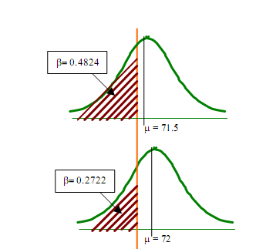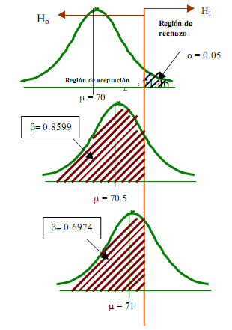
(70,0. 95)

(70.5,0.8599)

(71, 0.6974)

(71.5, 0.4824)

(72, 0.2722)
(72.5, 0.1214)

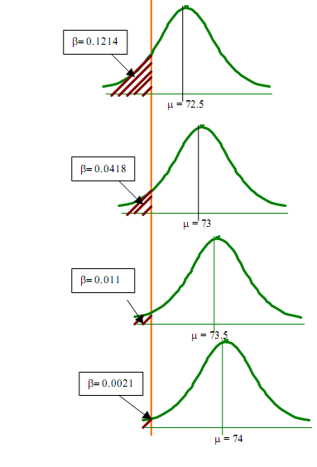
(73, 0.0418)

(73.5, 0.011)

(74, 0.0021)

Probabilidad del error tipo II

Curva característica de operación

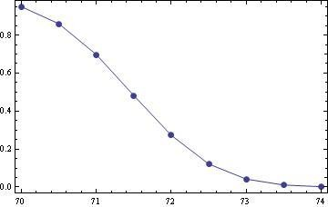

Valor de la media

En la mayoría de los libros de estadística existen las curvas características de operación para diferentes tamaños de muestra y éstas se proporcionan tanto para α = 0.05 como para α = 0.01 (son las más comunes). Para utilizar las curvas se define un parámetro llamado d, que estandariza cualquier valor de μ y σ :

d = =
μ − μ0
δ
σ σ

Donde μ0 es el valor de la media, y μ el valor de alguna posible media. Por ejemplo, Si quisiéramos consultar en un libro ¿Cuál es la probabilidad de cometer el error tipo II ó β cuando la media verdadera es de 72?; tendríamos que calcular el valor de d y buscar en las curvas la que pertenezca a un tamaño de muestra de 100 con un α = 0.05.

d =

8.9
= 2

8.9
70 − 72

= 0.2247

Curva característica de operación

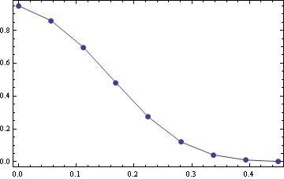

d
Probabilidad del error tipo II

Comentamos que si el tamaño de la muestra aumenta los dos tipos de errores α y β disminuyen. Para probar esto y específicamente en lo que se refiere al error tipo II se realizará el ejercicio anterior suponiendo que en lugar de tener 100 personas, el tamaño de la muestra aumenta a 150 personas. Calculamos entonces el estadístico límite

xL =
μ ± z σ

= 70
+1.645
8.9

= 71.2

Ahora con este valor calculamos los distintos valores de z para la lista de medias dada:
n
150

z = x − μ
8.9 / 100
σ
n

= 71.2 − 70.5
= 0.963
z = 71.2 − 72.5
71.2 − 73
8.9 / 150

= −1.79

z = 71.2 − 71
8.9 / 150
= 0.275
z = = −2.47

z = 71.2 − 71.5
8.9 / 150
8.9 / 150

= −0.412
8.9 / 100
z = 71.2 − 73.5

= −3.16
8.9 / 150

z = 71.2 − 72
8.9 / 150

= −1.10
z = 71.2 − 74

= - 3.85

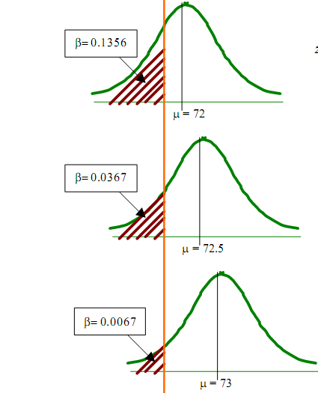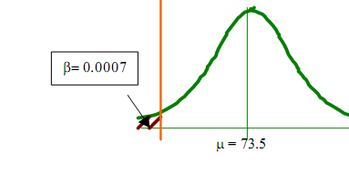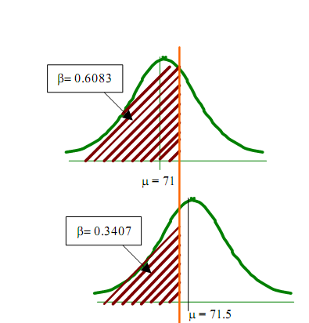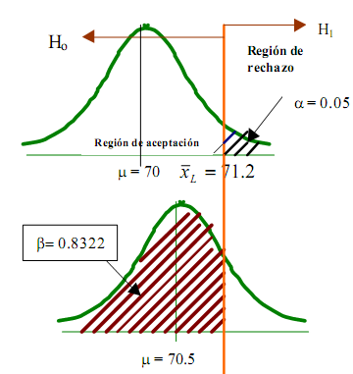

Curva característica de operación
Probabilidad del error tipo II

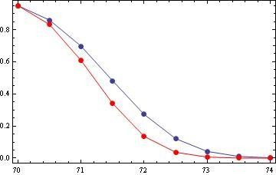
Valor de la media

Se tomará el voto entre los residentes de una ciudad y el municipio para determinar si se debe construir una planta química propuesta. El lugar de construcción está dentro de los límites de la ciudad y por esta razón muchos votantes del municipio consideran que la propuesta pasará debido a la gran proporción de votantes que favorecen la construcción. Para determinar si hay una diferencia significativa en la proporción de votantes de la ciudad y votantes del municipio que favorecen la propuesta, se realiza una encuesta.
Ejemplo Solución
1) Se trata de una distribución muestral de diferencia de proporciones.
Si 120 de 200 votantes de la ciudad favorecen la propuesta y 240 de 500 residentes del municipio también lo hacen, ¿Estaría de acuerdo en que la proporción de votantes de la ciudad que favorecen la propuesta es más alto que la proporción de votantes del municipio? Utilice un nivel de significancia de 0.025.
2) Datos
p1=120/200 p2=240/500 n1=200 n2=500 α=0.025

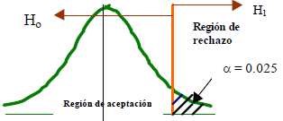Ensayo de hipótesis

Ho; p1-p2 = 0 z= 1.96
H1; p1- p 2 > 0


4) Regla de decisión:
Si z ≤ 1.96 no se rechaza Ho.
Si z > 1.96 se rechaza Ho.
5. Cálculos
z= 1.96

Obtenemos el valor de P
P = x1 + x2
= 240
+150
= 390
= 0.5571

Ahora calculamos z:
n1 + n2
200
+ 500
700

[p − p ]− (P − P ) [120
− 240 ]− (0)
0.12

z = 1 2 1 2 =
Pq × ⎢ n
⎡ 1
1 ⎤
⎣ 1
+
n
2 ⎦
⎥
=
0.04156
0.5571(0.4429 ) × ⎡
1
1 ⎤
⎢⎣ 200
+
500 ⎥⎦
= 2.887


6) Justificación y decisión:
Dado que 2.887 > 1.96, se rechaza H0 y se concluye con un nivel de significancia de 0.025 que la proporción de votantes de la ciudad a favor de la propuesta es más alta que la proporción de votantes del municipio.



Al probar hipótesis en las que la estadística de prueba es discreta, la región crítica puede elegirse de forma arbitraria y determinar su tamaño. Si α es demasiado grande, puede reducirse al ajustar el valor crítico. Para ello puede ser necesario aumentar el tamaño de la muestra y compensar la disminución que ocurre de manera automática en la potencia de la prueba (probabilidad de rechazar Ho dado que una alternativa específica es verdadera).

Se ha acostumbrado elegir un nivel de significancia de 0.05 ó 0.01 y la región crítica en consecuencia está establecida. Entonces, por supuesto, el rechazo o aceptación estricto de Ho dependerá de esa región crítica. En estadística aplicada se ha adoptado de forma extensa la aproximación del valor P. La aproximación se diseña para dar al usuario una alternativa a la simple conclusión de “rechazo” o “no rechazo”.

La aproximación del valor P como ayuda en la toma de decisiones es bastante natural pues casi todos los paquetes de computadora que proporcionan el cálculo de prueba de hipótesis entregan valores P junto con valores de la estadística de la prueba apropiada.

Características principales de el valor P

Un valor P es el nivel (de significancia) más bajo en el que el valor observado de la estadística de prueba es significativo.
El valor P es el nivel de significancia más pequeño que conduce al rechazo de la hipótesis nula Ho.
El valor P es el mínimo nivel de significancia en el cual Ho sería rechazada cuando se utiliza un procedimiento de prueba especificado con un conjunto dado de información. Una vez que el valor de P se haya determinado, la conclusión en cualquier nivel a particular resulta de comparar el valor P con α:
  - Valor P ≤ α→ Rechazar Ho al nivel α.
  - Valor P > α→ No rechazar Ho al nivel α

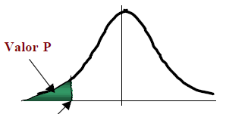
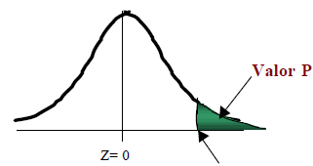

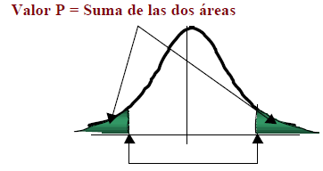

Ejemplo
Solución

1) Datos
Calcular el valor P para el primer ejemplo de ensayo de hipótesis en donde se quería probar que la edad media de los habitantes de Estados Unidos es superior a 70 años.
Una muestra aleatoria de 100 muertes registradas en Estados Unidos el año pasado muestra una vida promedio de 71.8 años. Supongamos una desviación estándar poblacional de 8.9 años,
¿Esto parece indicar que la vida media hoy en día es mayor que 70 años? Utilice un nivel de significancia de 0.05.


x=71.8 n=100 σ=8.9 α=0.05 μ=70=?
2) Ensayo de hipótesis
Ho
H1
α=0.05
Ho; μ = 70 años. z = 1.645

H1; μ > 70 años.
4) Cálculos
3) Regla de decisión

z = x − μ
σ / n
8.9 / 100
Si el valor P ≤ 0.05 se rechaza Ho.
Si el valor P > 0.05 No se rechaza Ho.
= 71.8 − 70
= 2.02

Esta es el valor de z que se utilizará para calcular el valor P. Dado que es un ensayo unilateral derecho se calculará el área a la derecha de este valor.

valor P = 0.02169
5) Justificación y decisión
Como el valor P es 0.2169 y es menor al valor del nivel de significancia de 0.05 entonces se rechaza H0, y se concluye que la edad media de los habitantes es mayor a 70 años.


Ho
H1
valor P=0.0216
α=0.05
z = 1.645

Ejemplo
Solución

1) Datos
x1= x2=
σ1=0.02 σ2=0.025 α=0.05
n1=n2=10

Ho; μ1-μ2 = 0 H1; μ1- μ 2 ≠ 0
2) Ensayo de hipótesis
3) Regla de decisión
Calcular el valor P para el ejemplo donde se tiene dos máquinas y se quiere ver si tienen la misma cantidad promedio de llenado en las botellas de plástico.
Se utilizan dos máquinas para llenar botellas de plástico con un volumen neto de
16.0 onzas. Las distribuciones de los volúmenes de llenado pueden suponerse normales, con desviaciones estándar σ1= 0.020 y σ2 = 0.025 onzas. Un miembro del grupo de ingeniería de calidad sospecha que el volumen neto de llenado de ambas máquinas es el mismo, sin importar si éste es o no de 16 onzas. De cada
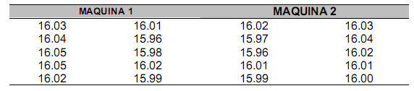
máquina se toma una muestra aleatoria de 10 botellas. ¿Se encuentra el ingeniero en lo correcto? Utilice α = 0.05

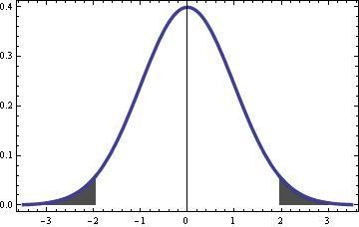
H
1
H
o
H
1
α=0.025
α=0.025

Si el valor P ≤ 0.05 Se rechaza Ho.
Si el valor P > 0.05 No se rechaza Ho.

4) Cálculos

[x − x ]− (μ − μ ) [16.015
−16.005]− (0.0)
0.01

z = 1 2 1 2 =
⎛ 0.022
⎜
⎝
10
+
0.025 2
10
⎞
⎟
⎠
= = 0.9877

σ 2 2
σ
1 + 2
n1 n2
0.01012

Como este es un ensayo bilateral se procede a calcular el valor P mediante el valor de la z,
positiva y negativa y luego se sumarán las áreas.

valor P = 0.162315 + 0.162315=2(0.162315)= 0.32463
valor P=0.32463

Como el valor P > α, se no se rechaza Ho, y se H H
5) Justificación y decisión
concluye que las dos máquinas tienen el mismo 1 H 1
llenado promedio. o

α=0.025
α=0.025

Error tipo II o β
Al evaluar un procedimiento de prueba de hipótesis, es importante también examinar la probabilidad del error tipo II, el cual se denota por β. Esto es,

β = P(errortipo II ) =
P( Aceptar H 0
H 0es
falsa)

Para calcular β se debe tener una hipótesis alternativa específica; esto es, debe tenerse un valor particular del parámetro.
Por ejemplo, supongamos que resulta importante rechazar cierta la hipótesis nula Ho: μ = 50 cm/s cada vez que la rapidez promedio de combustión μ es mayor que 52 cm/s o menor que 48 cm/s.
Para ello, puede calcularse la probabilidad β de un error tipo II para los valores μ = 52 y μ = 48, y utilizar dicho resultado para averiguar algo con respecto a la forma en que se desempeñará la prueba.
De manera específica, ¿Cómo trabajará el procedimiento de prueba si lo que se desea detectar,
es rechazar Ho, para un valor medio de μ= 52 ó μ = 48?
Dada la simetría, sólo es necesario evaluar uno de los dos casos, esto es, encontrar la
probabilidad de aceptar la hipótesis nula Ho: μ = 50 cuando el valor verdadero es μ = 52.

Para hacer este cálculo se tendrá un tamaño de muestra de n=10 y una desviación estándar de
la población de σ =2.5 cm/s. Además se evaluará el error tipo II con un nivel de significancia de α
= 0.06.

Ho; μ = 50 cm/s
H1; μ ≠ 50 cm/s
Ensayo de hipótesis

Sabemos que se trata de un ensayo bilateral por lo que se tendrá que calcular el valor del estadístico x de la siguiente manera:
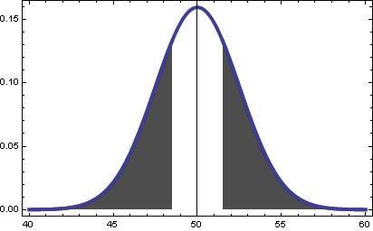x = μ ± z σ
n
Ho
H1
H1
α=0.03
α=0.03

x = μ ± z σ
Cálculo
n
= 50
±1.88
2.5
⎧48.51
⎨
10
=
⎩51.48

Para poder comprender mejor el cálculo del error tipo II se delimitará el área de la región de aceptación con dos líneas ya que es bilateral y se evaluará la probabilidad de caer en esa área cuando la media tiene un valor de 52 y de 48.

z = x − μ

= 48.5 − 52
= −4.43

- / n
2.5 /
10

z = x − μ

= 51.5 − 52
= −0.63

- / n
2.5 /
10

z = x − μ

= 48.5 − 48
= 4.43

  - / n
2.5 /
10

z = x − μ

= 51.5 − 48
= 0.63

  - / n
2.5 /
10

Ho
H1 H1

α=0.03 α=0.03

β=0.2643

z = −4.43 z = −0.63 z = 4.43
z = 0.63

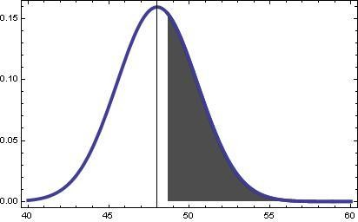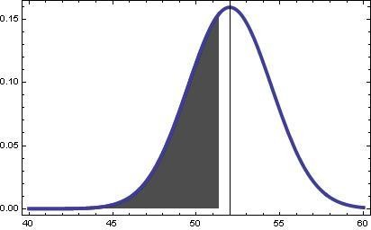

β=0.2643

Como se puede observar en cada calculo del valor β se tuvieron que evaluar los dos valores de z. En el primer calculo de β se tiene un valor de z=-4.43, esto quiere decir que no existe área del lado izquierdo del 48.5, por lo que β sólo será el área que corresponda a la z=-0.63.
- Lo mismo pasa con el segundo cálculo de β. Como las medias de 52 y 48 son equidistantes del 50 por este motivo los valores del error tipo II son los mismos.
- En caso que no estén equidistantes se tienen que calcular por separado y calcular los valores correspondientes de z porque en ocasiones se tiene un área que no está dentro de la región de aceptación, la cual no se tiene que tomar en cuenta para evaluar al error tipo II.

z | .00 | .01 | .02 | .03 | .04 | .05 | .06 | .07 | .08 | .09
-4.0 | 0.00003 | 0.00003 | 0.00003 | 0.00003 | 0.00003 | 0.00003 | 0.00002 | 0.00002 | 0.00002 | 0.00002
-3.9 | 0.00005 | 0.00005 | 0.00004 | 0.00004 | 0.00004 | 0.00004 | 0.00004 | 0.00004 | 0.00003 | 0.00003
-3.8 | 0.00007 | 0.00007 | 0.00007 | 0.00006 | 0.00006 | 0.00006 | 0.00006 | 0.00005 | 0.00005 | 0.00005
-3.7 | 0.00011 | 0.00010 | 0.00010 | 0.00010 | 0.00009 | 0.00009 | 0.00008 | 0.00008 | 0.00008 | 0.00008
-3.6 | 0.00016 | 0.00015 | 0.00015 | 0.00014 | 0.00014 | 0.00013 | 0.00013 | 0.00012 | 0.00012 | 0.00011
-3.5 | 0.00023 | 0.00022 | 0.00022 | 0.00021 | 0.00020 | 0.00019 | 0.00019 | 0.00018 | 0.00017 | 0.00017
-3.4 | 0.00034 | 0.00032 | 0.00031 | 0.00030 | 0.00029 | 0.00028 | 0.00027 | 0.00026 | 0.00025 | 0.00024
-3.3 | 0.00048 | 0.00047 | 0.00045 | 0.00043 | 0.00042 | 0.00040 | 0.00039 | 0.00038 | 0.00036 | 0.00035
-3.2 | 0.00069 | 0.00066 | 0.00064 | 0.00062 | 0.00060 | 0.00058 | 0.00056 | 0.00054 | 0.00052 | 0.00050
-3.1 | 0.00097 | 0.00094 | 0.00090 | 0.00087 | 0.00084 | 0.00082 | 0.00079 | 0.00076 | 0.00074 | 0.00071
-3.0 | 0.00135 | 0.00131 | 0.00126 | 0.00122 | 0.00118 | 0.00114 | 0.00111 | 0.00107 | 0.00103 | 0.00100
-2.9 | 0.00187 | 0.00181 | 0.00175 | 0.00169 | 0.00164 | 0.00159 | 0.00154 | 0.00149 | 0.00144 | 0.00139
-2.8 | 0.00256 | 0.00248 | 0.00240 | 0.00233 | 0.00226 | 0.00219 | 0.00212 | 0.00205 | 0.00199 | 0.00193
-2.7 | 0.00347 | 0.00336 | 0.00326 | 0.00317 | 0.00307 | 0.00298 | 0.00289 | 0.00280 | 0.00272 | 0.00264
-2.6 | 0.00466 | 0.00453 | 0.00440 | 0.00427 | 0.00415 | 0.00402 | 0.00391 | 0.00379 | 0.00368 | 0.00357
-2.5 | 0.00621 | 0.00604 | 0.00587 | 0.00570 | 0.00554 | 0.00539 | 0.00523 | 0.00508 | 0.00494 | 0.00480
-2.4 | 0.00820 | 0.00798 | 0.00776 | 0.00755 | 0.00734 | 0.00714 | 0.00695 | 0.00676 | 0.00657 | 0.00639
-2.3 | 0.01072 | 0.01044 | 0.01017 | 0.00990 | 0.00964 | 0.00939 | 0.00914 | 0.00889 | 0.00866 | 0.00842
-2.2 | 0.01390 | 0.01355 | 0.01321 | 0.01287 | 0.01255 | 0.01222 | 0.01191 | 0.01160 | 0.01130 | 0.01101
-2.1 | 0.01786 | 0.01743 | 0.01700 | 0.01659 | 0.01618 | 0.01578 | 0.01539 | 0.01500 | 0.01463 | 0.01426
-2.0 | 0.02275 | 0.02222 | 0.02169 | 0.02118 | 0.02067 | 0.02018 | 0.01970 | 0.01923 | 0.01876 | 0.01831
-1.9 | 0.02872 | 0.02807 | 0.02743 | 0.02680 | 0.02619 | 0.02559 | 0.02500 | 0.02442 | 0.02385 | 0.02330
-1.8 | 0.03593 | 0.03515 | 0.03438 | 0.03362 | 0.03288 | 0.03216 | 0.03144 | 0.03074 | 0.03005 | 0.02938
-1.7 | 0.04456 | 0.04363 | 0.04272 | 0.04181 | 0.04093 | 0.04006 | 0.03920 | 0.03836 | 0.03754 | 0.03673
-1.6 | 0.05480 | 0.05370 | 0.05262 | 0.05155 | 0.05050 | 0.04947 | 0.04846 | 0.04746 | 0.04648 | 0.04551
-1.5 | 0.06681 | 0.06552 | 0.06425 | 0.06301 | 0.06178 | 0.06057 | 0.05938 | 0.05821 | 0.05705 | 0.05592
-1.4 | 0.08076 | 0.07927 | 0.07780 | 0.07636 | 0.07493 | 0.07353 | 0.07214 | 0.07078 | 0.06944 | 0.06811
-1.3 | 0.09680 | 0.09510 | 0.09342 | 0.09176 | 0.09012 | 0.08851 | 0.08691 | 0.08534 | 0.08379 | 0.08226
-1.2 | 0.11507 | 0.11314 | 0.11123 | 0.10935 | 0.10749 | 0.10565 | 0.10383 | 0.10204 | 0.10027 | 0.09852
-1.1 | 0.13566 | 0.13350 | 0.13136 | 0.12924 | 0.12714 | 0.12507 | 0.12302 | 0.12100 | 0.11900 | 0.11702
-1.0 | 0.15865 | 0.15625 | 0.15386 | 0.15150 | 0.14917 | 0.14686 | 0.14457 | 0.14231 | 0.14007 | 0.13786
-0.9 | 0.18406 | 0.18141 | 0.17878 | 0.17618 | 0.17361 | 0.17105 | 0.16853 | 0.16602 | 0.16354 | 0.16109
-0.8 | 0.21185 | 0.20897 | 0.20611 | 0.20327 | 0.20045 | 0.19766 | 0.19489 | 0.19215 | 0.18943 | 0.18673
-0.7 | 0.24196 | 0.23885 | 0.23576 | 0.23269 | 0.22965 | 0.22663 | 0.22363 | 0.22065 | 0.21769 | 0.21476
-0.6 | 0.27425 | 0.27093 | 0.26763 | 0.26434 | 0.26108 | 0.25784 | 0.25462 | 0.25143 | 0.24825 | 0.24509
-0.5 | 0.30853 | 0.30502 | 0.30153 | 0.29805 | 0.29460 | 0.29116 | 0.28774 | 0.28434 | 0.28095 | 0.27759
-0.4 | 0.34457 | 0.34090 | 0.33724 | 0.33359 | 0.32997 | 0.32635 | 0.32276 | 0.31917 | 0.31561 | 0.31206
-0.3 | 0.38209 | 0.37828 | 0.37448 | 0.37070 | 0.36692 | 0.36317 | 0.35942 | 0.35569 | 0.35197 | 0.34826
-0.2 | 0.42074 | 0.41683 | 0.41293 | 0.40904 | 0.40516 | 0.40129 | 0.39743 | 0.39358 | 0.38974 | 0.38590
-0.1 | 0.46017 | 0.45620 | 0.45224 | 0.44828 | 0.44433 | 0.44038 | 0.43644 | 0.43250 | 0.42857 | 0.42465
-0.0 | 0.50000 | 0.49601 | 0.49202 | 0.48803 | 0.48404 | 0.48006 | 0.47607 | 0.47209 | 0.46811 | 0.46414

1

